ปกนอก

ปกใน ภาษาไทย

ปกใน ภาษาอังกฤษ

ใบรับรอง

# บทคัดย่อ ภาไทย

# บทคักย่อ ภาษาอังกฤษ

# กิตติกรรมปรกาศ

# สารบัญ

หน้า

บทคัดย่อ ภาไทย ข

บทคักย่อ ภาษาอังกฤษ ค

กิตติกรรมปรกาศ ง

สารบัญ จ

สารบัญรูปภาพ ฉ

บทที่ 1 บทนำ 1

1.1 ความเป็นมาและความสำคัญของปัญหา 1

1.2 วัตภุประสงค์โครงงาน 1

1.2.1 เพื่อให้นักศึกษามีความเข้าใจการจัดเล่มปริญญานิพนธ์ 1

1.2.2 เพื่อให้นักศึกษาสามารถประยุกต์การเข้าใช้งานเอกสารได้ 1

1.2.3 เพื่อให้นักศึกษานำไปใข้ใรการทำงาน 1

บทที่ 2 แนวคิด ทฤษฏีและงานวิจัยที่เกี่ยวข้อง 6

2.1 Test 6

2.1.1 Test 6

2.1.2 Test 6

2.1.3 Test 6

บทที่ 3 บทที่ 3 ขั้นตอนและวิธีดำเนินงาน 9

บทที่ 4 บทที่ 4 ผลการดำเนินงาน 10

บทที่ 5 บทที่ 5 สรุปผลการดำเนินงานและข้อเสนอแนะ 11

บทที่ 6 บรรณาณุกรรม 12

บทที่ 7 ภาคผนวก 13

บทที่ 8 ประวัตินักศึกษา 14

# 

# สารบัญรูปภาพ

ภาพที่ หน้า

1‑1 รูปแมวส้ม 2

1‑2 รูปหมาน้อย 2

2‑1นกไรวะ 7

2‑2 สลิดจริงใจไม่จิงโจ้ 8

# บทนำ

## ความเป็นมาและความสำคัญของปัญหา

กเกดเก้เดดดดดดดดดดดดดดดดดดดดดดเดก้เด้กกกกกกกกกกกกกกกกกกกกกกกกกกกกเดดดดดดดดดดดดดดดดดดดดดดดดดดดดดดดดดดดดดดดดดดดดดดดดดดดดดดดดดดดดดดดดดดดดดดดดดดดดดดดดดดดดดดดดดดดดดดดดดดดดดดดดดดดดดดดดดดดดดดดดดดดดดดดดดดดดดด

## วัตภุประสงค์โครงงาน

### เพื่อให้นักศึกษามีความเข้าใจการจัดเล่มปริญญานิพนธ์

### เพื่อให้นักศึกษาสามารถประยุกต์การเข้าใช้งานเอกสารได้

### เพื่อให้นักศึกษานำไปใข้ใรการทำงาน

ตารางที่ ‑ **ทำเพื่อไรวะ**

|  |  |  |  |  |  |  |
| --- | --- | --- | --- | --- | --- | --- |
|  |  |  |  |  |  |  |
|  |  |  |  |  |  |  |
|  |  |  |  |  |  |  |
|  |  |  |  |  |  |  |
|  |  |  |  |  |  |  |
|  |  |  |  |  |  |  |

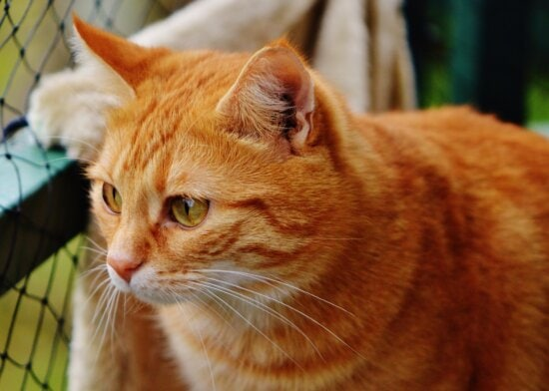

ภาพที่ ‑ รูปแมวส้ม

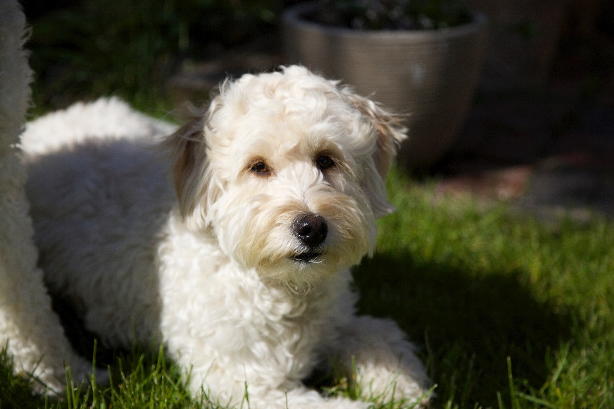

ภาพที่ ‑ รูปหมาน้อย

คือการนำภาพมาประมวลผลหรือคิดคำนวณด้วยคอมพิวเตอร์เพื่อให้ได้ข้อมูลที่เราต้องการทั้งในเชิงคุณภาพและปริมาณ โดยมีขั้นตอนต่าง ๆ ที่สำคัญ คือ การทำให้ภาพมี ความคมชัดมากขึ้น   
การกำจัดสัญญาณรบกวนออกจากภาพ การแบ่งส่วนของวัตถุที่เราสนใจออกมาจากภาพ เพื่อนำภาพวัตถุที่ได้ไปวิเคราะห์หาข้อมูลเชิงปริมาณ เช่น ขนาด รูปร่างและทิศทางการ เคลื่อนของวัตถุในภาพ จากนั้น เราสามารถ นำข้อมูลเชิงปริมาณเหล่านี้ไปวิเคราะห์และสร้างเป็นระบบ เช่น ระบบดูแลและตรวจสอบสภาพการ จราจรบนท้องถนน โดยการนับจำนวนรถบนท้องถนนในภาพถ่ายด้วยกล้องวงจรปิดในแต่ละช่วงเวลา ระบบตรวจสอบคุณภาพ ของผลิตภัณฑ์ในกระบวนการผลิตของโรงงานอุตสาหกรรม ระบบเก็บข้อมูลรถที่เข้าและออกอาคารโดยใช้ภาพถ่ายของป้ายทะเบียนรถเพื่อประโยชน์ในด้านความปลอดภัย เป็นต้น จะเห็นได้ว่าระบบเหล่านี้จำเป็นต้องมีการประมวลผลภาพจำนวนมากและเป็นกระบวนการที่ต้องทำซ้ำ ๆ กันในรูปแบบเดิมเป็นส่วนใหญ่ ซึ่งงานในลักษณะเหล่านี้ หากให้มนุษย์วิเคราะห์เอง มักต้องใช้เวลามากและใช้แรงงาน สูงอีกทั้งหากจำเป็นต้องวิเคราะห์ภาพเป็นจำนวนมาก ผู้วิเคราะห์ภาพเองอาจเกิดอาการล้า ส่งผล ให้เกิดความผิดพลาดขึ้นได้ดังนั้นคอมพิวเตอร์จึงมีบทบาทสำคัญในการทำหน้าที่เหล่านี้แทนมนุษย์ อีกทั้ง คอมพิวเตอร์มีความสามารถในการคำนวณและประมวลผลข้อมูลจำนวนมหาศาลได้ในเวลาอันสั้น จึงมีประโยชน์อย่างมากในการช่วยเพิ่มประสิทธิภาพของการประมวลผลภาพและการวิเคราะห์ข้อมูลที่ได้จากภาพในระบบต่าง

เซลล์แสงอาทิตย์ (Solar Cell) เป็นสิ่งประดิษฐ์กรรมทางอิเล็กทรอนิกส์ที่สร้างขึ้นเพื่อเป็นอุปกรณ์สำหรับเปลี่ยนพลังงานแสงอาทิตย์ให้เป็นพลังงานไฟฟ้า โดยการนำสารกึ่งตัวนำ เช่น ซิลิคอนซึ่งมีราคาถูกและมีมากที่สุดในโลกมาผ่านกระบวนการทางวิทยาศาสตร์เพื่อผลิตให้เป็นแผ่นบางบริสุทธิ์และทันทีที่แสงตกกระทบบนแผ่นเซลล์ รังสีของแสงที่มีอนุภาคของพลังงานประกอบที่เรียกว่า โฟตอน (Photon) จะถ่ายเทพลังงานให้กับอิเล็กตรอน (Electron) ในสารกึ่งตัวนำจนมีพลังงานมากพอที่จะกระโดดออกมาจากแรงดึงดูดของอะตอม (Atom) และเคลื่อนที่ได้อย่างอิสระ ดังนั้นเมื่ออิเล็กตรอนเคลื่อนที่ครบวงจรจะทำให้เกิดไฟฟ้ากระแสตรงขึ้น เมื่อพิจารณาลักษณะการผลิตไฟฟ้าจากเซลล์แสงอาทิตย์พบว่า เซลล์แสงอาทิตย์จะมีประสิทธิภาพการผลิตไฟฟ้าสูงที่สุดในช่วงเวลากลางวัน ซึ่งสอดคล้องและเหมาะสมในการนำเซลล์แสงอาทิตย์มาใช้ผลิตไฟฟ้า เพื่อแก้ไขปัญหาการขาดแคลนพลังงานไฟฟ้าในช่วงเวลากลางวันและกลางคืน

แบตเตอรี่เป็นแหล่งกักเก็บพลังงานชนิดหนึ่ง ได้ถูกนำมาใช้งานอย่างแพร่หลาย ถือเป็นอุปกรณ์ที่สามารถแปลงพลังงานเคมีให้เป็นไฟฟ้าโดยตรงด้วยการใช้เซลล์กัลวานิก ที่ประกอบด้วยขั้วบวกและขั้วลบ พร้อมกับสารละลายอิเล็กโตร แบตเตอรี่ประกอบด้วยเซลล์กัลวานิก ซึ่งเป็นอุปกรณ์สำหรับการจัดเก็บพลังงานเท่านั้น แบตเตอรี่ไม่สามารถผลิตพลังงานด้วยตนเองได้ แต่แบตเตอรี่สามารถเก็บประจุไฟฟ้าเข้าไปใหม่ได้หลายครั้ง แต่ประสิทธิภาพนั้นไม่เต็ม 100 เปอร์เซ็นต์ การที่ประจุไฟฟ้าสามารถเก็บประจุใหม่ได้เพียง 80 เปอร์เซ็นต์เท่านั้น เนื่องจากวิธีการใช้งาน การเก็บประจุไฟฟ้าและอุณหภูมิ ความจุแบตเตอรี่ในการบรรจุพลังงานมีหน่อยเป็นแอมแปร์ - ชั่วโมง ดังนั้นการที่จะทราบความจุของแบตเตอรี่ได้นั้น ต้องทราบถึง อัตราการจ่ายกระแสไฟฟ้าของแบตเตอรี่ด้วย จำนวนชั่วโมงของการใช้งานแบตเตอรี่นั้น ขึ้นอยู่กับความจุในการจัดเก็บพลังงานของแบตเตอรี่ อัตราการจ่ายประจุสูงสุดและอุณหภูมิต่ำสุดที่แบตเตอรี่นำไปใช้งานได้

ภาพบนอุปกรณ์ที่มีทรัพยากรความสามารถจำกัด เช่น โทรศัพท์มือถือและอุปกรณ์เคลื่อนที่อื่น ๆ   
ที่มีขนาดเล็กและทรัพยากรคำนวณจำกัด โดย Mobilenet ได้รับความนิยมมากในงานความสามารถในการจำแนกวัตถุ (object classification) และตรวจจับวัตถุ (object detection) บนอุปกรณ์พกพา ทฤษฎีของ Mobilenet มีคุณสมบัติสำคัญดังนี้:

Depthwise Separable Convolution: หนึ่งในคุณสมบัติที่ทำให้ MobileNet มีขนาดเล็กและทรัพยากรคำนวณน้อยกว่า CNN ทั่วไปคือ Depthwise Separable Convolution โดยแทนที่จะใช้ Convolution Layer ที่มีความลึกเต็มรูปแบบ (full-depth convolution) ในทุก ๆ ชั้น MobileNet ใช้ Depthwise Convolution เพื่อสกัดลักษณะ (features) แยกตามชั้นลึกหลังจากนั้นใช้ Pointwise Convolution เพื่อผสมลักษณะเหล่านั้นเข้าด้วยกันในชั้น Pointwise Convolution เลเยอร์หนาแน่น (Fully Connected Layer) ขาออก: ในโครงสร้าง MobileNet จะไม่มี Fully Connected Layer ที่มีขนาดใหญ่และจำเป็นต้องมีการคำนวณในขั้นตอนการทำนาย เป็นสิ่งที่ช่วยลดความซับซ้อนและประหยัดทรัพยากรคำนวณ Hyperparameter ตั้งค่าต่ำMobileNet ออกแบบให้มี hyperparameter ตั้งค่าต่ำที่ช่วยลดการคำนวณและทรัพยากรในการฝึกโมเดล ยิ่งไปกว่านั้น MobileNet ยังมีการใช้ depth multiplier และ width multiplier เพื่อควบคุมขนาดและความลึกของโมเดลได้อย่างยืดหยุ่น ซึ่งช่วยให้สามารถปรับ MobileNet ให้เหมาะกับทรัพยากรของอุปกรณ์ที่ใช้งาน MobileNet ได้รับการนำมาใช้งานอย่างกว้างขวางในการประมวลผลภาพบนอุปกรณ์เคลื่อนที่เช่น การตรวจจับใบหน้า (face detection), การจำแนกวัตถุ, การค้นหาวัตถุ, และการปรับปรุงคุณภาพของภาพในเวลาเฉียบพลัน (real-time image enhancement) ที่ต้องการประสิทธิภาพและทรัพยากรที่จำกัด

# แนวคิด ทฤษฏีและงานวิจัยที่เกี่ยวข้อง

## Test

### Test

### Test

### Test

ตารางที่ 2‑ ไรวะ

|  |  |  |  |  |
| --- | --- | --- | --- | --- |
|  |  |  |  |  |
|  |  |  |  |  |
|  |  |  |  |  |
|  |  |  |  |  |
|  |  |  |  |  |
|  |  |  |  |  |

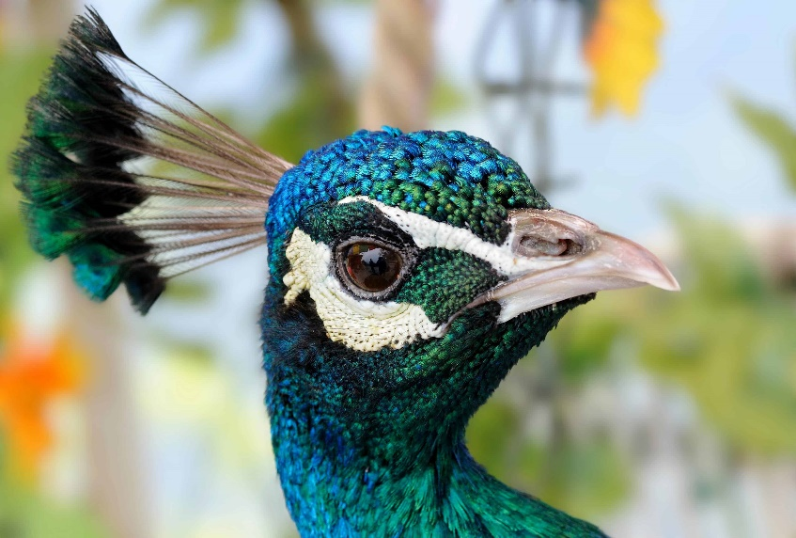

ภาพที่ 2‑‑นกไรวะ

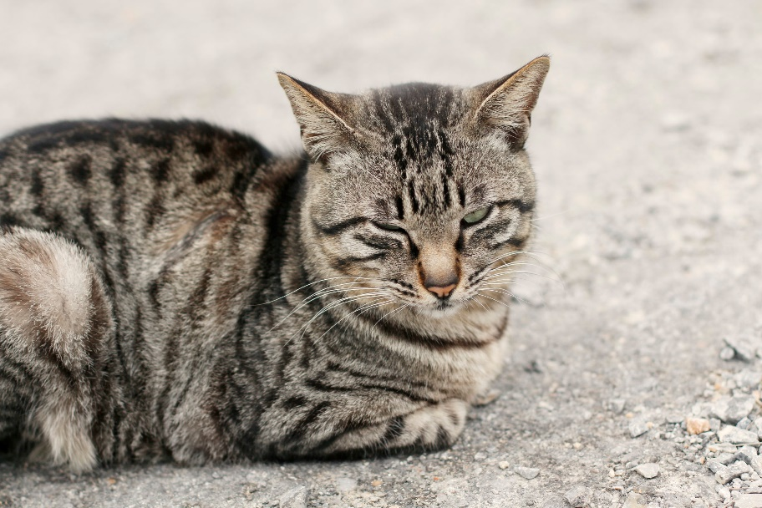

ภาพที่ 2‑ สลิดจริงใจไม่จิงโจ้

ภาพที่ 2‑3

# บทที่ 3 ขั้นตอนและวิธีดำเนินงาน

# บทที่ 4 ผลการดำเนินงาน

# บทที่ 5 สรุปผลการดำเนินงานและข้อเสนอแนะ

# บรรณาณุกรรม

# ภาคผนวก

# ประวัตินักศึกษา